国家环保部认定泌阳县宋家场水库
5个未完成整治问题的情况说明

驻马店市攻坚办：
2019年8月8日，接到生态环境部督办函后，针对环境部认定泌阳县宋家场水库的5个未完成整治问题尚在清理整治中，（编号为：22035/22136/22085/22123/16591），我局主要领导高度重视，迅速组织执法人员进行现场核查。
经我局执法人员2019年8月9日现场核实（编号为：22035/22136/22085/22123/16591）的5个未完成整治问题已在2019年6月20日全部完成整治，现将整治前后照片及情况说明附后。

泌阳县环境保护局
2019年8月9日

编号：22136
问题：铜山乡上邵村委下邵原住民11间房屋生活污水及垃圾未按照要求进行处置
整治要求：生活污水、生活垃圾收集到保护区外集中收集处置，禁止直接排放和处置
整
原督察组现场检查情况：现场督查时，该处房屋居住4人，主要从事护林防火，养护果园，产生的生活污水经集中收集后用于浇灌果林。
整治前照片：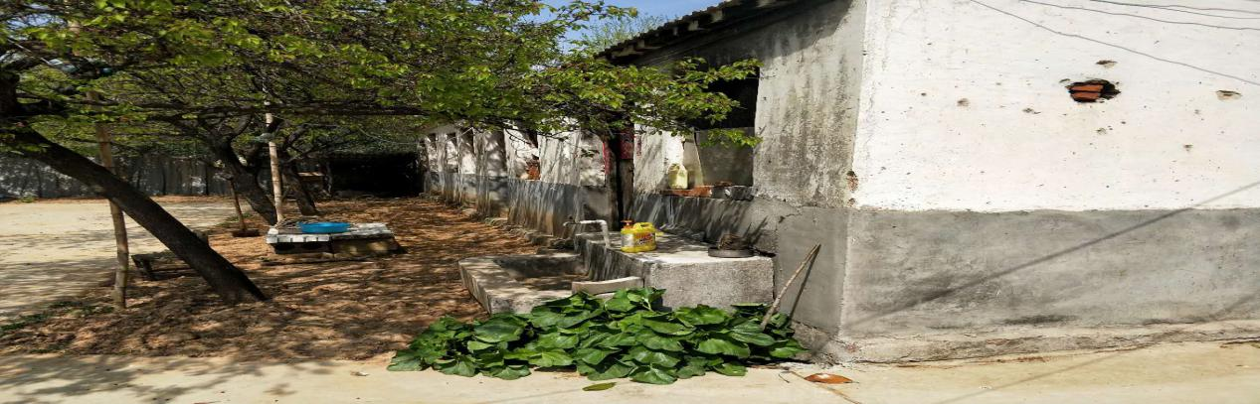
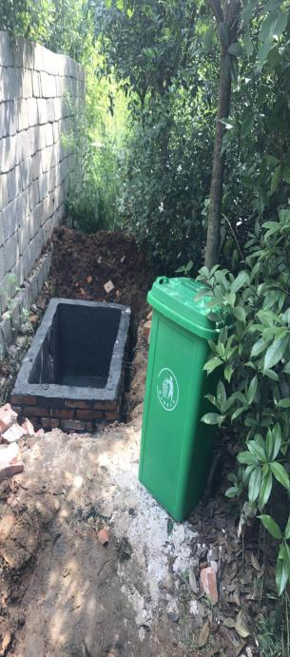
治后图片：建设有沉淀池和生活垃圾桶，收集后外运处理

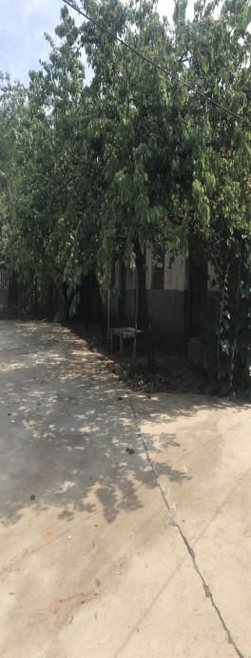

编号：16591
问题：一级内坝头闸门维修道路与环湖路相通连，无应急设施
整治要求：交通改道
原督察组现场检查情况：现场督查时，一级内坝头闸门维修道路与环湖路相通连，已建设防撞拦，未建设导流槽，未建设应急池。
整治前照片：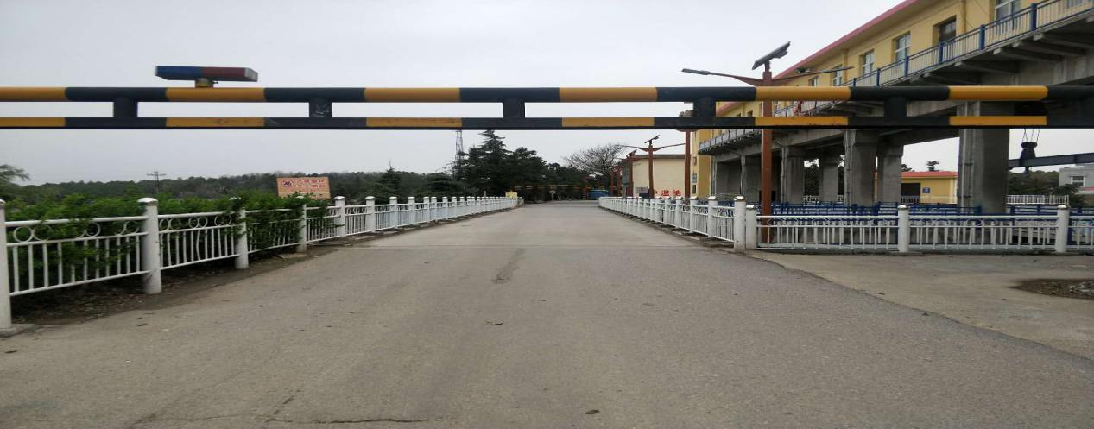
整改后照片：道路交通改道已建成通车
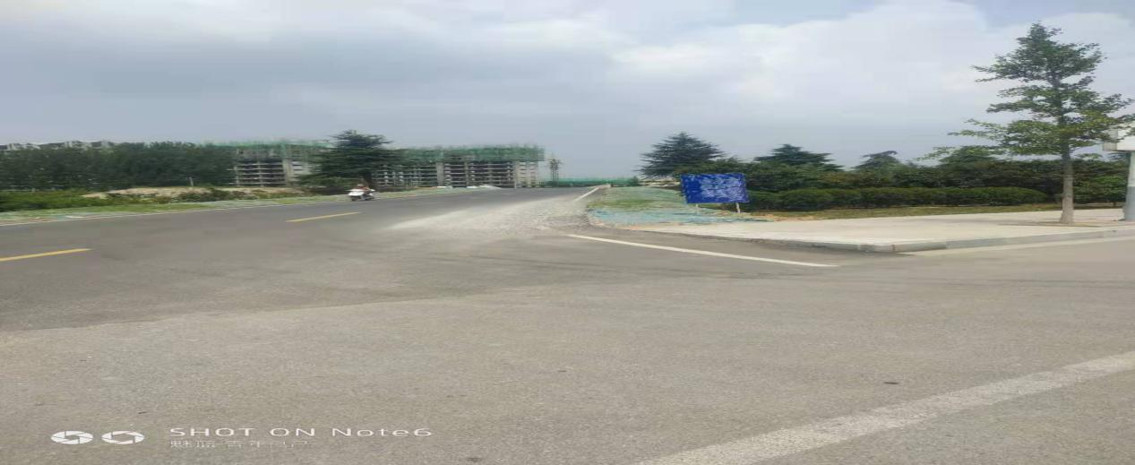
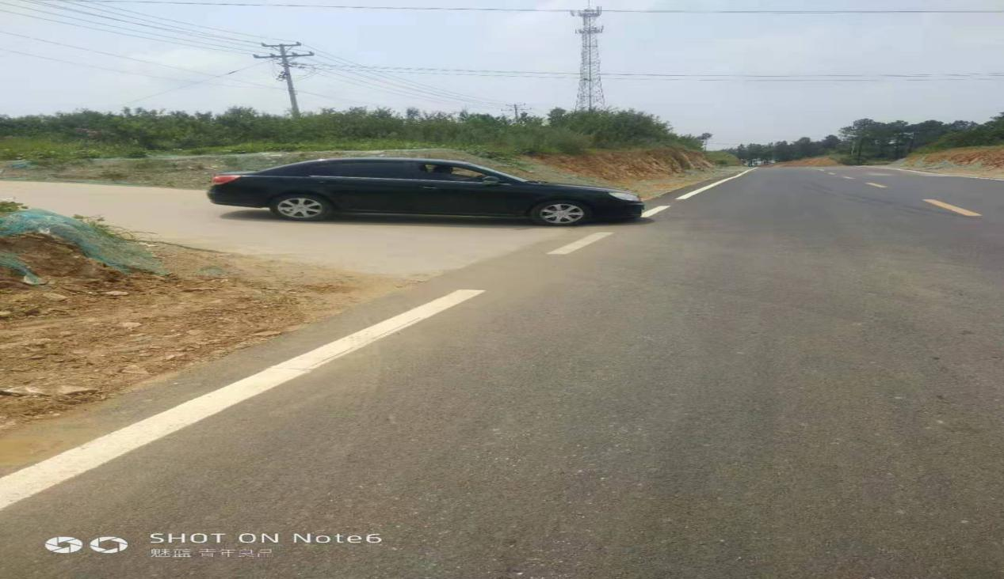
编号：22085
问题:水库大坝西头湖边两层楼房居民生活污水及垃圾未按照要求进行处置
整治要求：生活污水、生活垃圾收集到保护区外集中收集处置，禁止直接排放和处置
原督察组现场检查情况：现场督查时，该该二层房屋位于一级保护区内，有人居住，产生的生活污水未收集，排入库区。
整治前照片：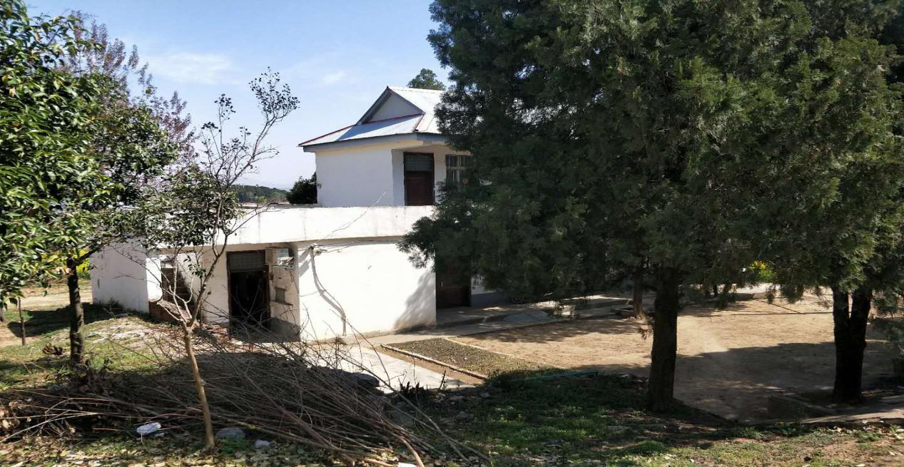
整治后照片：建设有生活污水收集池，生活垃圾收集箱，定期外运处理
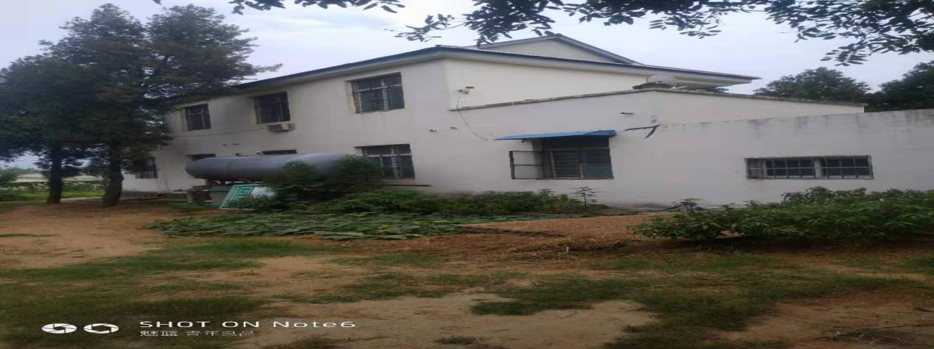
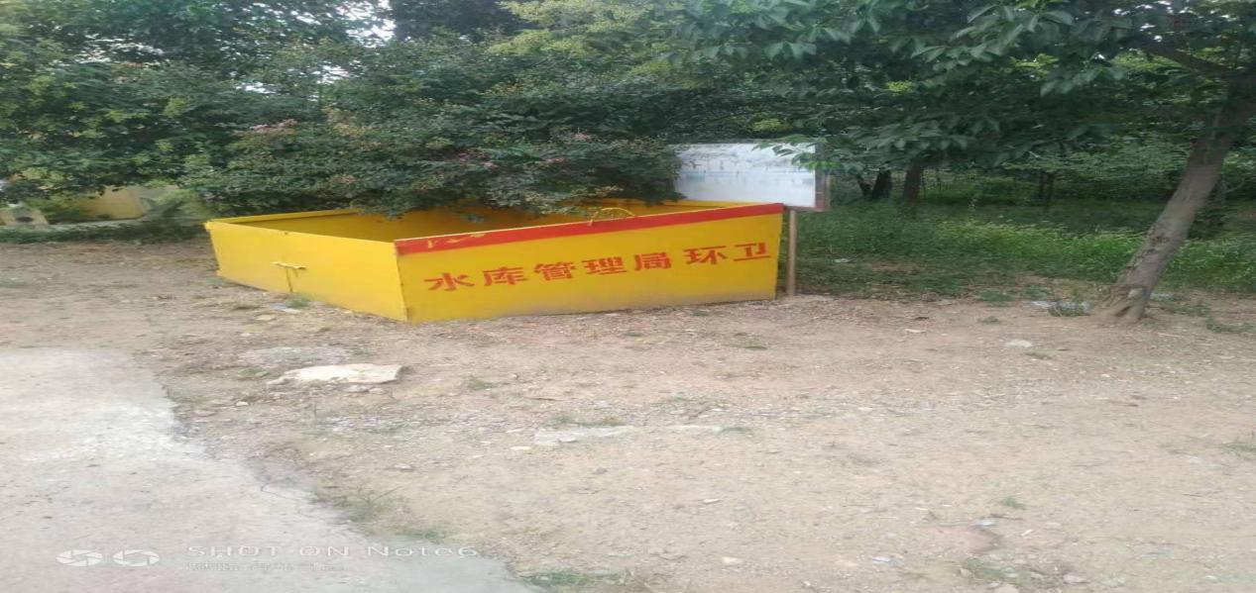
编号：22123
问题：铜山乡姚岗水库内养鱼房简易房3间存在居民生活污水及垃圾未按照要求进行处置问题
整治要求：生活污水、生活垃圾收集到保护区外集中收集处置，禁止直接排放和处置
原督察组现场检查情况：铜山乡姚岗水库内养鱼房简易房3间，有2人居住，生活垃圾平时有收集，定时用车拉走，生活污水沉淀池正在修建。
整治前照片：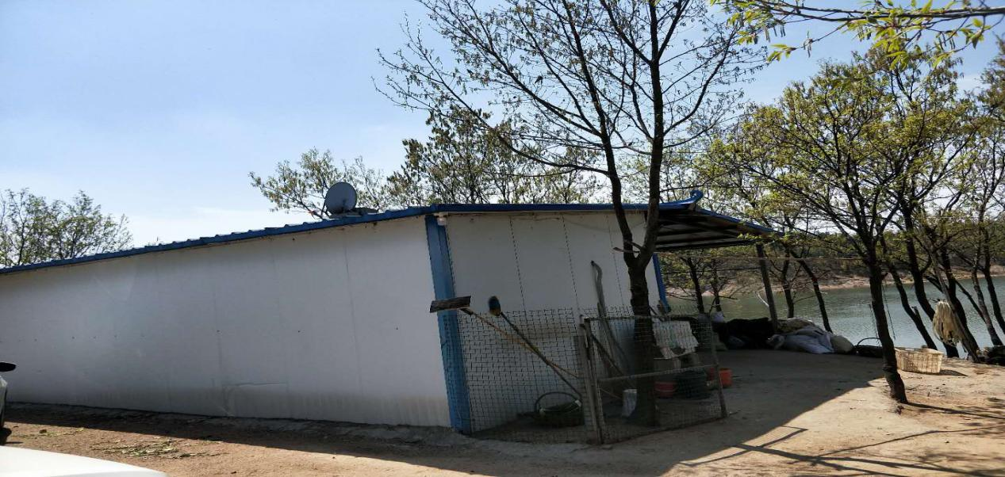
整治后照片：已拆除
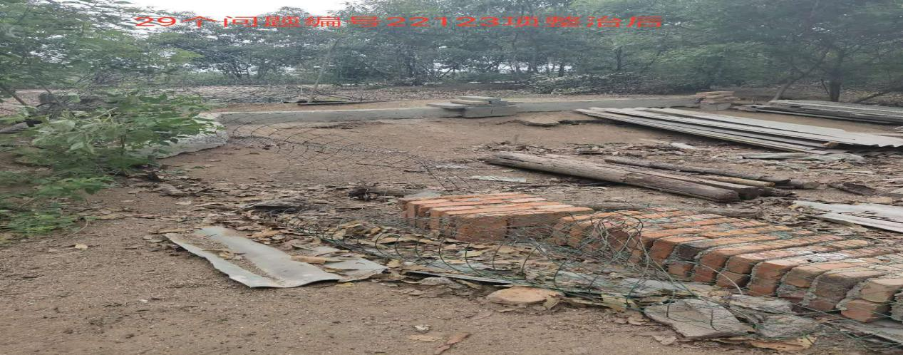
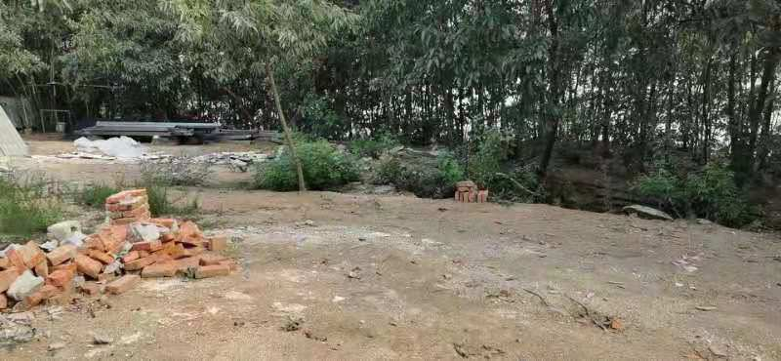
编号：22035
问题：原住民房屋3套，生活污水及垃圾未按照要求进行处置
整治要求：生活污水、生活垃圾收集到保护区外集中收集处置，禁止直接排放和处置
原督察组现场检查情况：现场检查时房间己空置，没住人，没有发现生活垃圾堆积及生活污水外排现象。有饲养鸡八只、鹅三只、孔雀一只。
整治前照片：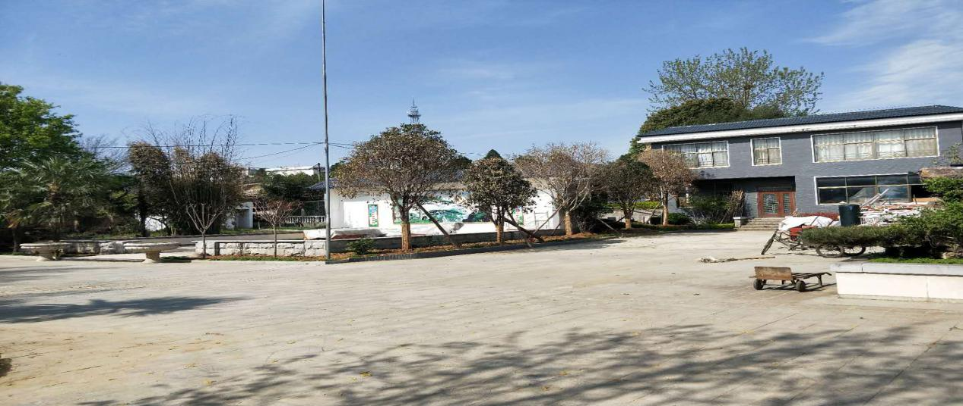
整治后照片：已清理饲养的八只鸡，三只鹅，一只孔雀。
